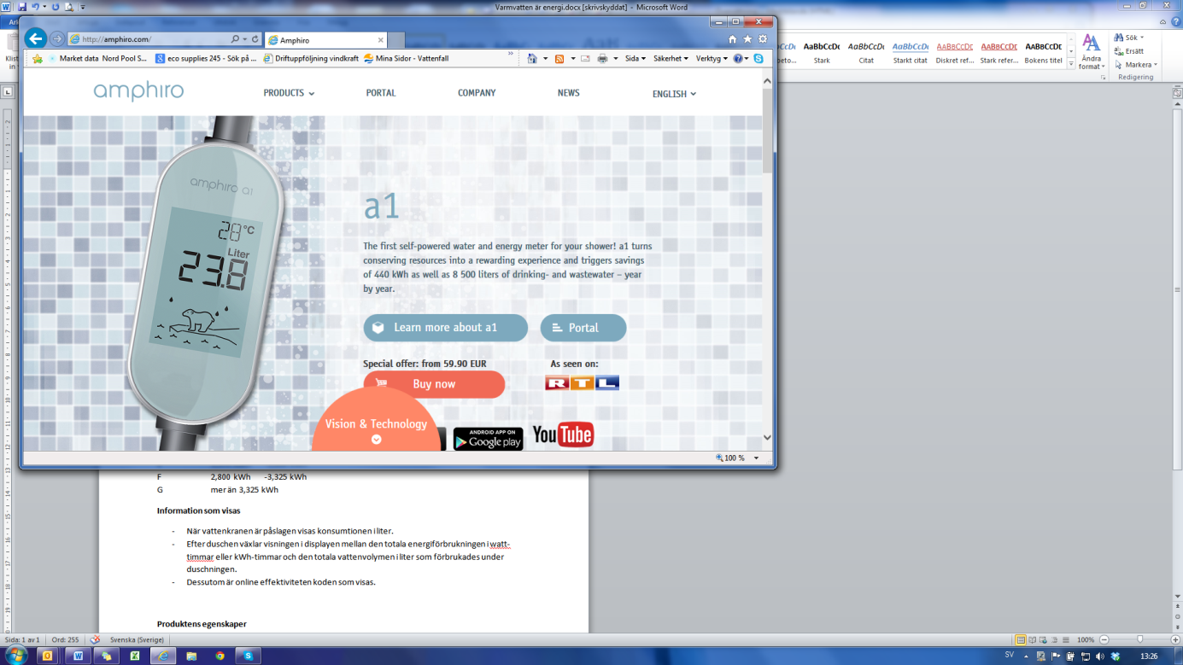**Varmvatten är energi – ta kontrollen**

Visste du att det typiska hushållet förbrukar 2000 kWh/år, bara till varmvatten?  
Det är mer än vad som går åt till matlagning, belysning, kyl och andra elektroniska apparater tillsammans. Varje morgon tar du beslut om en stor del av din elkonsumtion – under tiden du duschar!  
Vår produkt visar din varmvattenförbrukning och hjälper dig att bli energieffektiv på ett underhållande sätt. Genom att använda Amphiro a1 sparar det typiska hushållet   
 440 kWh samt 8500 l vatten per år.   
  
**Amphiro a1 – för alla vanliga duschhuvuden**

Amphiro a1 har en design som passar perfekt mellan duschslang och duschhuvud.  
Installationen utförs i 3 enkla steg och inga verktyg behövs. Amphiro a1 är en självdriven vattenmätare, så batteri behövs inte.   
Mätningen och displayen drivs av en generator som alstrar energi på ett miljövänligt sätt av vattenflödet då den fångar vattenförbrukningen från den anslutna handduschen.

**Information som visas**

* När vattenkranen är påslagen visas konsumtionen i liter.
* Efter duschen växlar visningen i displayen mellan den totala energiförbrukningen i watt-timmar eller kWh-timmar och den totala vattenvolymen i liter som förbrukades under duschningen.

**Produktens egenskaper**

* Anslutningen är för standard ”1/2 anslutning.
* Max vattentryck 10 bar
* Vattenflöde intervall: 5 till 22 l/min. l

***Pris inkl. moms 750 kr + frakt alt hämtas på vårt kontor Glimsåsvägen 3 i Ellös.***